Zweck:
Zu bestimmen, ob man coachen soll oder nicht, und was man coachen soll und was nicht.
Dieses Modell bietet einen Rahmen, um zu bestimmen, ob Coaching ein angemessener Teil der Lösung ist und ob es bei der zugrunde liegenden Frage um Eignung, Einstellung oder die Verfügbarkeit von Ressourcen geht.

Das AAA Modell
Der aus dem Coaching resultierende Erfolg hängt zu einem großen Teil von der entsprechenden Eignung, Einstellung und den Ressourcen ab. Fehlt eines dieser drei Niveaus, ist die Wahrscheinlichkeit eines erfolgreichen Ergebnisses geringer.
Eignung | Es handelt sich um das Know-how, die Fähigkeiten und Fertigkeiten, die zur Leistung erforderlich sind
Einstellung | Hier geht es um den Antrieb, die Motivation, das Selbstvertrauen und die Konzentration, die zur Leistung erforderlich sind
Verfügbarkeit von Ressourcen | Hier geht es um die Ausrüstung, die Werkzeuge und die Zeit, die für die zur Leistung erforderlich sind

Zu wissen, wann man coachen sollte und wann nicht, ist genauso wichtig wie das Wissen und die Fähigkeiten, um coachen zu können. Die Leistung eines Individuums wird von vielen Dingen beeinflusst, darunter Fertigkeiten und Fähigkeiten (Eignung), Motivation, Fokus und Selbstvertrauen (Einstellung) und externe Faktoren wie die Verfügbarkeit von Zeit und Ressourcen. Einige dieser Dinge liegen möglicherweise außerhalb der direkten Kontrolle einer Einzelperson (z.B. Marktbedingungen oder die Festlegung von Ressourcenbudgets), aber andere Dinge könnten unter ihrer direkten Kontrolle liegen (z.B. die Beeinflussung der Beziehungen zu Interessengruppen, die Zuweisung oder Verteilung einer Ressourcenzuweisung).

Anleitung:
1. Verwenden Sie das nachstehende Flussdiagramm, da es eine Reihe von Schritten beschreibt, anhand derer bestimmt werden kann, ob die Herausforderungen in der Eignung, Einstellung oder den Ressourcen der Person liegen.
2. Denken Sie daran, dass die Lösung nicht oder nicht nur Coaching sein kann - manchmal kann eine Kombination von Inputs und Interventionen wie Training oder die Aushandlung zusätzlicher Ressourcen erforderlich sein.
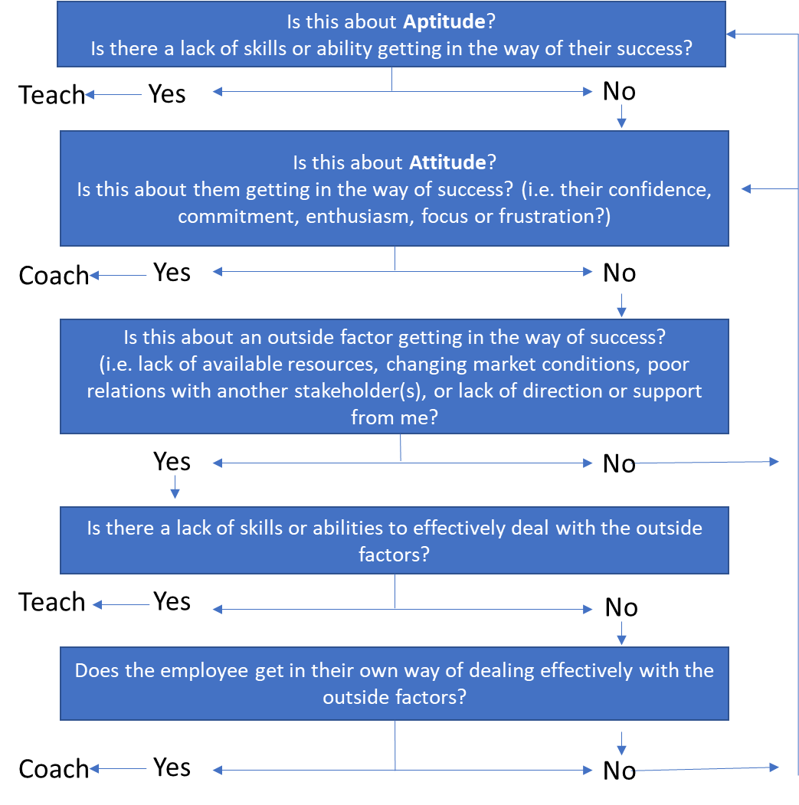
3. Obwohl das AAA-Coaching-Modell für den Einsatz durch den Coach bestimmt ist, kann es auch mit Klienten verwendet werden, indem der Klient das Flussdiagramm mit dem Coach durcharbeitet.
Kommt der Mitarbeiter auf seine eigene Art und Weise mit dem äußeren Faktor effektiv zurecht?
mangelt es an Fähigkeiten oder Fertigkeiten, um effektiv mit den äußeren Faktoren umzugehen?
Geht es hier um einen externen Faktor, der dem Erfolg im Wege steht? (d.h. Mangel an verfügbaren Ressourcen, sich verändernde Marktbedingungen, schlechte Beziehungen zu anderen Beteiligten oder mangelnde Ausrichtung der Unterstützung durch mich?
Geht es hier um Haltung? Geht es darum, dass sie dem Erfolg in die Quere kommen? (d.h. ihr Selbstvertrauen, ihr Engagement, ihr Enthusiasmus, ihre Konzentration oder ihre Frustration)?
Geht es um die Eignung? Gibt es einen Mangel an Fähigkeiten oder Fertigkeiten der Ihrem Erfolg im Wege steht?
Nein
Ja
Ja
Nein
Unterrichten
Nein
Ja
Nein
Ja
Nein
Ja
Unterrichtenn

